**Aftrekken tot 10**

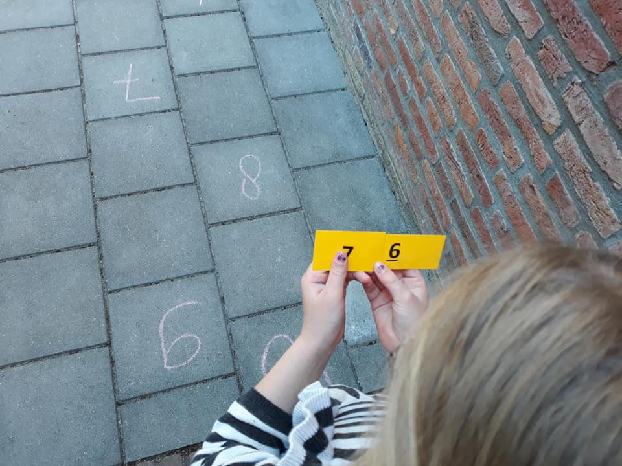

In een grote bak liggen veel getalkaartjes met daarop de cijfers van 0 tot en met 10 ondersteboven. Voor de bak staat de getalrij van 10 tot 0 met stoepkrijt op de grond geschreven. De leerling pakt twee kaartjes en maakt de bijpassende eraf som.  Vervolgens gaat de leerling op het hoogste getal staan en hinkelt het andere getal eraf. De kaartjes nemen ze mee in de hand. Aan het einde van de getalrij ligt een groot vel papier, waar ze de sommen opschrijven. Daarna gaan de getalkaartjes ondersteboven terug in de bak bij het begin.